TRƯỜNG TH THANH XUÂN BẮC
THƯ VIỆN

GIỚI THIỆU SÁCH THÁNG 12 /2022
Chủ đề: Kỷ niệm ngày thành lập quân đội nhân dân Việt Nam (22/12/1944) và 50 năm chiến thắng Điện Biên Phủ trên không (12/1972 – 12/2022)
Tên sách tuyên truyền: “Võ Nguyên Giáp – Vị tướng vì hòa bình, người học trò xuất sắc của Chủ tịch Hồ Chí Minh ”
► Thời gian giới thiệu: 15/12/2022
► Địa điểm giới thiệu: Phòng thư viện,Website trường và Facebook trường
► Người giới thiệu: Nhân viên thư viện

Kính thưa thầy giáo, cô giáo cùng toàn thể các em học sinh thân mến!
Đại tướng Võ Nguyên Giáp – Người học trò xuất sắc của Chủ tịch Hồ Chí Minh, vị Tổng Tư lệnh đầu tiên và là người Anh cả của Quân đội nhân dân Việt Nam, Nhà quân sự kiệt xuất trong thế kỷ XX. Cuộc đời và sự nghiệp hoạt động cách mạng của mình, Đại tướng Võ Nguyên Giáp đã góp phần xây dựng và phát triển nghệ thuật quân sự Việt Nam lên một tầm cao mới của thời đại Hồ Chí Minh.
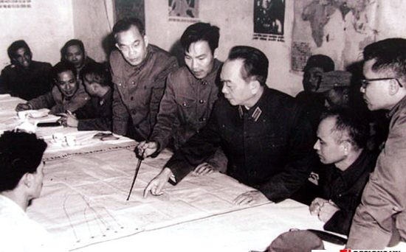

Duyệt phương án đánh B52 của Mỹ tập kích vào Hà Nội năm 1972
tại Sở Chỉ huy Quân chủng Phòng không – Không quân.
Vài nét khái quát về Đại tướng Võ Nguyên Giáp
Sinh ra từ vùng quê giàu truyền thống yêu nước, trực tiếp chứng kiến cảnh đồng bào bị bè lũ thực dân và tay sai đàn áp, bóc lột, Võ Nguyên Giáp đã nung nấu ý chí sôi sục và quyết tâm đứng lên đấu tranh giành lại độc lập cho dân tộc. Kế tiếp các vị tướng tài ba lỗi lạc ghi dấu ấn hiển hách trong lịch sử, như: Ngô Quyền, Lý Thường Kiệt, Trần Quốc Tuấn, Lê Lợi, Nguyễn Trãi, Quang Trung… Và đến thế kỷ XX, xuất hiện nhà quân sự tài ba, lỗi lạc – Đại tướng Võ Nguyên Giáp. Ông là sự kết tinh nghệ thuật quân sự của các bậc tiền bối để làm nên những chiến thắng lừng lẫy năm châu, chấn động địa cầu, khiến cả thế giới phải nghiêng mình kính nể trong các cuộc kháng chiến trường kỳ của dân tộc: chống Pháp và chống Mỹ. Ngay tướng Mỹ Oét-mo-len đã từng phải thốt lên rằng: “Võ Nguyên Giáp là một vị tướng tài ba, là nhà lãnh đạo kiệt xuất mà tôi chưa từng gặp”.
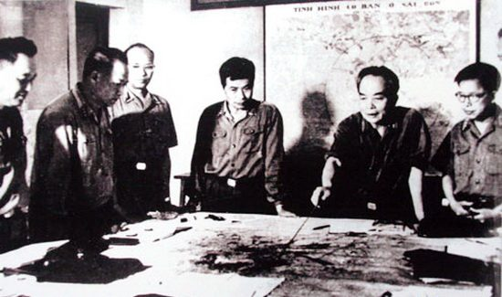
Quân ủy Trung ương đang theo dõi diễn biến Chiến dịch Hồ Chí Minh năm 1975.
Trong ảnh, từ trái sang phải: Đại tá Lê Hữu Đức (Cục trưởng Cục tác chiến), thượng tướng Hoàng Văn Thái (Phó tổng tham mưu), Thiếu tướng Vũ Xuân Chiêm (Phó chủ nhiệm Tổng cục Hậu cần), Thượng tướng Song Hào (Chủ nhiệm Tổng cục Chính trị), Đại tướng Võ Nguyên Giáp (Tổng tư lệnh, Bộ trưởng Quốc phòng, Bí thư Quân ủy Trung ương), Trung tướng Lê Quang Đạo (Phó Chủ nhiệm Tổng cục Chính trị).
Hôm nay nhân dịp hướng tới Kỷ niệm ngày thành lập quân đội nhân dân Việt Nam (22/12/1944) và 50 năm chiến thắng Điện Biên Phủ trên không (12/1972 – 12/2022) thư viện nhà trường xin được giới thiệu đến các thầy cô giáo cùng các em học sinh một cuốn sách mang tên “Võ Nguyên Giáp – Vị tướng vì hòa bình, người học trò xuất sắc của Chủ tịch Hồ Chí Minh”.
Cuốn sách được tác giả Lê Trung Kiên và Vũ Hoa Tươi biên soạn, do nhà xuất bản Thời Đại phát hành vào tháng 10 năm 2013, sách dày 415 trang, khổ sách 19x 27 cm. Bìa sách được trình bày rất đẹp, đó là hình ảnh bác Võ Nguyên Giáp đưa cánh tay vẫy chào đồng bào với nụ cười ấm áp tình người.
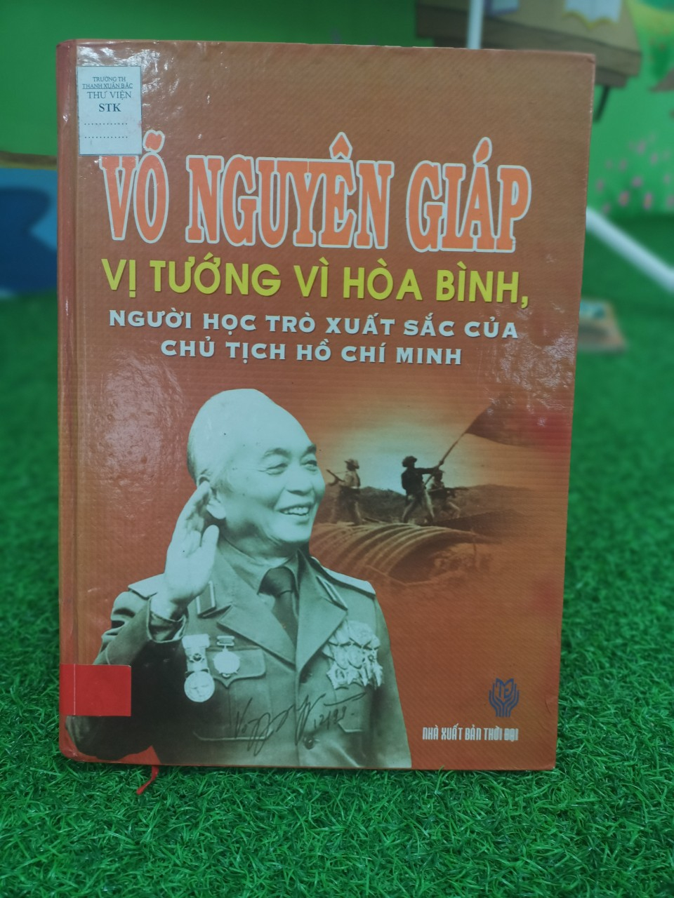
Như chúng ta đã biết, Võ Nguyên Giáp là Người anh cả của Quân đôi nhận dân Việt Nam, một thiên tài quân sự, một anh hùng dân tộc, một nhà văn hóa lớn đã được ghi nhận, tôn vinh trong nhiều công trình nghiên cứu khoa học trong nước và thế giới. Trước khi trở thành Đại tướng lừng danh, ông là một nhà báo, nhà sử học, một thầy giáo dạy sử ở trường Thăng Long và là nhà hoạt động chính trị. Được Hồ Chủ tịch tín nhiệm giao cho việc điều binh khiển tướng, ông không phụ công tín nhiệm của Bác Hồ, không phụ công xây dựng và bảo vệ tổ quốc thiêng liêng của tiền nhân, đem hết tâm sức phục vụ nhân dân.
Việt Nam -Hồ Chí Minh -Võ Nguyên Giáp đã từng vang lên trong cuộc đấu tranh chống chủ nghĩa thực dân, giải phóng dân tộc của nhiều nước thuộc địa Châu Á, Châu Phi. Đại tướng đã được cả thế giới biết đến như một trong những danh tướng của thế giới - một vị tướng huyền thoại của chiến tranh du kích, chiến tranh nhân dân.
Để tưởng nhớ và biết ơn những đóng góp, hi sinh lớn lao của Đại tướng Võ Nguyên Giáp cho sự ngiệp đấu tranh và giải phóng nước nhà. Nhà xuất bản Thời Đại phối hợp với Trung tâm giới thiệu sách Sài Gòn xuất bản cuốn sách “Võ Nguyên Giáp - Vị tướng vì hòa bình, người học trò xuất sắc của Chủ tịch Hồ Chí Minh”.
Cuốn sách được sưu tầm và tuyển chọn nhiều nguồn tư liệu khác nhau, hi vọng sẽ giúp ích cho bạn đọc muốn tìm hiểu về chân dung vị tướng huyền thoại của nhân dân Việt Nam.
Sách được trình bày 5 phần:
- Phần thứ nhất: Khái lược tiểu sử và những nhận xét, đánh giá của chính khách, nhà nghiên cứu, các vị lãnh đạo trong và ngoài nước về Đại tướng võ Nguyên Giáp.
- Phần thứ hai:Những bài viết của Đại tướng – Tổng tư lệnh Võ Nguyên Giáp.
- Phần thứ ba: Những mẫu chuyện kể của Đại tướng Võ Nguyễn Giáp về Chủ tịch Hồ Chí Minh.
- Phần thứ tư: Những bài viết về Đại tướng – Tổng tư lệnh Võ Nguyên Giáp.
- Phần thứ năm: Phụ lục ảnh về Đại tướng – Tổng tư lệnh Võ Nguyên Giáp.
Trên đây là giới thiệu sơ lược về cuốn sách Võ Nguyên Giáp – Vị tướng vì hòa bình, người học trò xuất sắc của Chủ tịch Hồ Chí Minh”. Để tìm hiểu rõ hơn về nội dung của cuốn sách, xin kính mời quý thầy cô giáo và các em học sinh có thể đến tại thư viện nhà trường mượn để đọc.
Buổi tuyên truyền và giới thiệu sách của chúng ta đến đây là kết thúc, một lần nữa xin kính chúc các thầy cô giáo và các em học sinh có một tuần học mới vui vẻ và đạt nhiều kết quả cao. Xin chân thành cảm ơn!

